НАЦІОНАЛЬНИЙ УНІВЕРСИТЕТ «ЛЬВІВСЬКА ПОЛІТЕХНІКА»

ІНСТИТУТ КОМП’ЮТЕРНИХ НАУК ТА

ІНФОРМАЦІЙНИХ ТЕХНОЛОГІЙ



ЗВІТ

про виконання лабораторної роботи № 4,2

«Табуляція функції, заданої формулою: функція однієї змінної»

з дисципліни «Алгоритмізація та програмування»

студентки групи ІТ-12

Прендкович Ірини ВІталіївни

Умова завдання

Обчислити і вивести на екран в вигляді таблиці значення y – функції від аргументу x на інтервалі від X_поч до X_кін з кроком dX. Значення X_поч, X_кін, dX ввести з клавіатури.

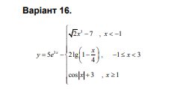

Відповідь

#include <iostream>

#include <cmath>

#include <iomanip>

using namespace std;

int main()

{

double xp, y, B, xk, dx, x, A;

cout << "xp = "; cin >> xp;

cout << "xk = "; cin >> xk;

cout << "dx = "; cin >> dx;

cout << fixed;

cout << "---------------------------" << endl;

cout << "|" << setw(5) << "x" << " |"

<< setw(7) << "y" << " |" << endl;

cout << "---------------------------" << endl;

x = xp;

while (x <= xk) {

A = 5 * exp(3 * x);

if (x < -1)

B = sqrt(2 * x * x * x) - 7;

else

if (x >= 1)

B = cos(abs(x)) + 3;

else

B = 2 * log(1 - (x / 4.));

y = A - B;

cout << "|" << setw(7) << setprecision(2) << x << " |" << setw(10) << setprecision(3) << y << " |" << endl;

x += dx;

}

cout << "---------------------------" << endl;

return 0;

}

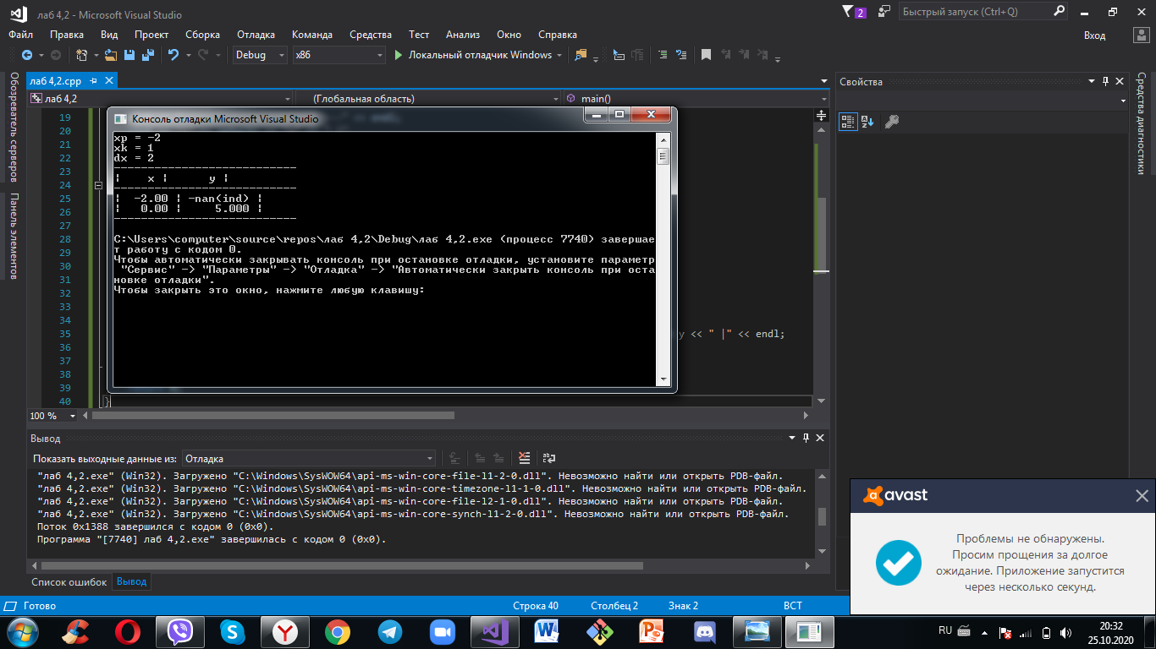

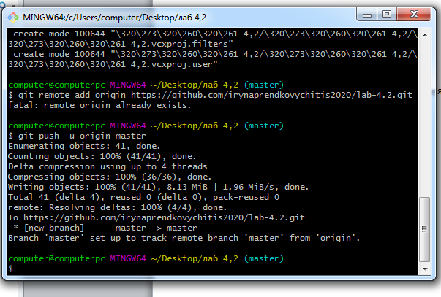

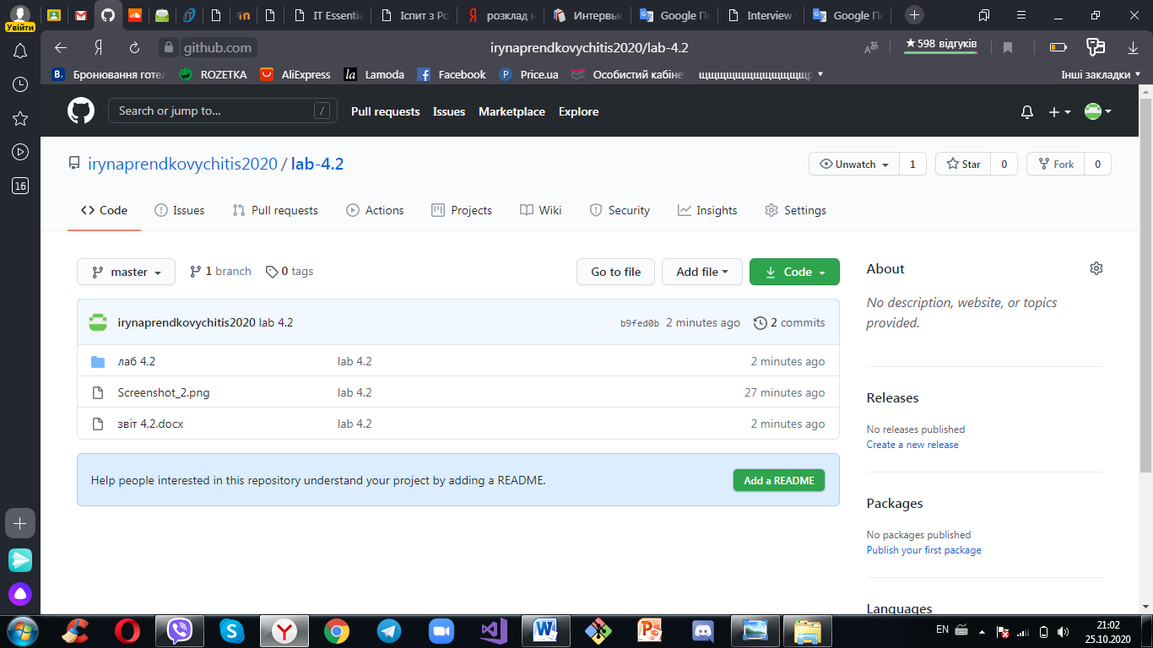

<https://github.com/irynaprendkovychitis2020/lab-4.2>

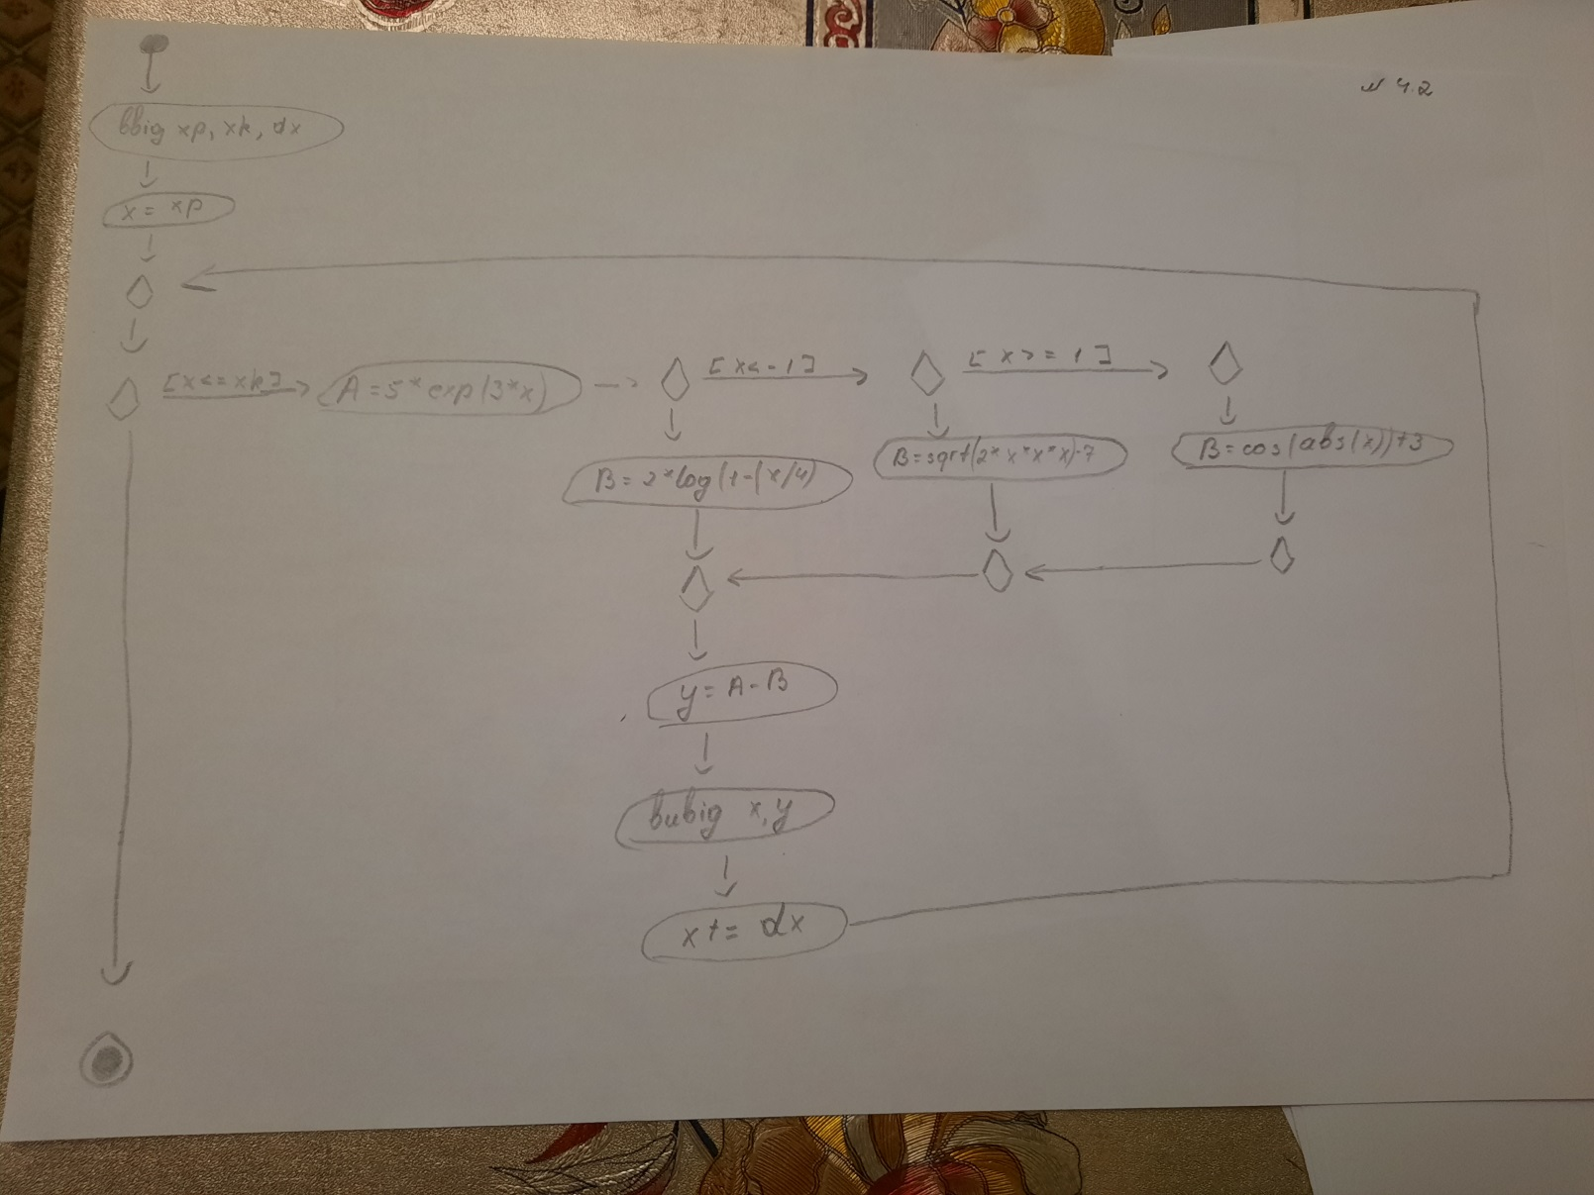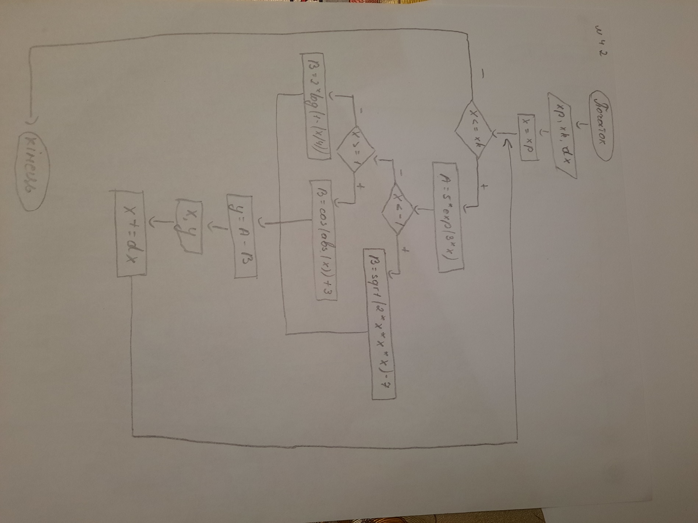

Висновок

Сьогодні я на лабораторній роботі навчилася створювати циклічні програми. Навчитися використовувати формати виводу